Министерство промышленности Республики Беларусь

РУПП "Бобруйскагромаш"

Грабли-ворошилка роторные
ГВР-630

Руководство по эксплуатации

2003г.

ВВЕДЕНИЕ
Настоящее "Руководство по эксплуатации" содержит сведения об устройстве, правильной эксплуатации, техническом обслуживании, хранению и технике безопасности граблей-ворошилки роторных ГВР-630 (далее по тексту - грабли). Грабли должны обслуживаться трактористом, прошедшим инструктаж по технике безопасности и знающим устройство и правила эксплуатации. "граблей согласно настоящему "Руководству".
Грабли агрегатируются с колесными тракторами тягового класса 0,9... 1,4, имеющими ВОМ, гидросистему, ТСУ-IЖ средства пожаротушения.
1. ОПИСАНИЕ И РАБОТА ГРАБЛЕЙ
1.1. Грабли ворошилка роторные ГВР-630 предназначены для сгребания провяленной или свежескошенной травы из прокосов в валок, ворошения травы в прокосах, оборачивания и сдваивания валков. Применяются на высокоурожайных сеянных и естественных сенокосах, имеющих ровный рельеф с уклонами до 8°, кочкообразностью до 60 мм, углублениями почвы до 100 мм.
1.2. Грабли ГВР-630 /рис.1.2/ состоят из левой 1 и правой 2 рам, из левого 3 и правого 4 роторов, сницы 5, штанги 6, карданной передачи 7, вала карданного от ВОМ трактора 8, цепной передачи 9, клиноременной передачи 10, граблин 11, регулировочного болта 12, гидросистемы 13, фиксатора 14 и фиксатора 15.
1.3. Рамы 1 и 2 - сварная конструкция балки квадратного профиля сечения с опорами для крепления роторов и корпусами для соединения между собой. На раме I установлен кронштейн для установки сницы 5, на раме 2 - кронштейн для установки штанги 6.
1.4. Ротор левый 3 состоит из корпуса 4 /рис.1.4/, в котором смонтированы граблины. Корпус ротора устанавливается на подшипниках качения на оси 1, нижняя часть которой опирается на колесный ход 2, В нижней части корпуса установлен копир 3, который может поворачиваться на оси и фиксируется в трех положениях ври помощи фиксатора 10. В верхней части корпуса крепится шкив 6. В транспортное или рабочее положение колесный ход 2 поворачивается ручкой 8 и фиксируется стопором 9.
1.5. Ротор правый состоит из корпуса 6 /рис.1.5/, в котором смонтированы граблины. Корпус ротора устанавливается на подшипниках качения на оси 4. Внутри оси расположен гидроцилиндр 2, служащий для подъема ротора и закрепленный на колесном ходе 1. В нижней части корпуса установлен копир 5, который поворачивается на оси и фиксируется в трех положениях фиксатором 6. В верхней части корпуса крепится шкив 7.
1.6. Сница 5 представляет собой сварную конструкцию из труб квадратного сечения и сцепной петли и имеет два положения транспортное и рабочее
В транспортном положении сница устанавливается параллельно раме 1 и крепится на ней при помощи фиксатора 14 /рис.1.2/.
В рабочем положении сница расположена под углом к раме 1 и зафиксирована при помощи штанги 6.
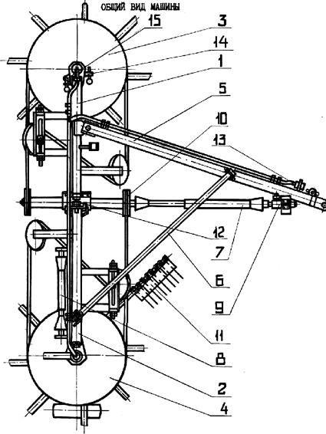
Рис. 1.2. Общий вид.
1- рама левая, 2- рама правая, 3 - ротор левый, 4 - ротор правый, 5 - сница, 6 - штанга, 7- передача карданная, 8 - вал карданный, 9 - передача цепная, 10 -передача клиноременная, 11 - граблина, 12 - болт регулировочный, 13 -гидросистема, 14 - фиксатор, 15 - фиксатор.
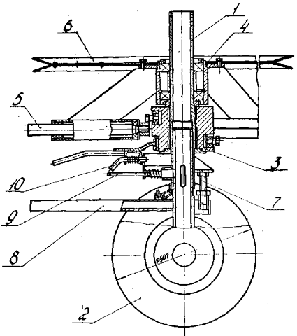
Рис. 1.4. Ротор левый
1 - ось, 2 - ход колесный, 3 – копир, 4 - корпус, 5 - ось граблин, 6 - шкив, 7 - регулировочный болт, 8 - ручка. 9 - стопор, 10 - фиксатор.

1.7. Цепная передача 9 состоит из ведущего блока звездочек с числом зубьев z = 14 и 2 = 16 и обгонной муфты, на которой закреплен блок ведомых зведочек с числом зубьев z= 26 и z= 32. Входной вал цепной передачи соединяется через карданную передачу 8 с ВОМ трактора, а выходной вал - через карданную передачу 7 с ведущими шкивами клиноременной передачи 10.
1.8. Клиноременная передача 19 состоит из ведущих шкивов, которые соединены клиновыми ремнями со шкивами роторов Натяжение ремней производится натяжными шкивами
1.9. Регулировочный болт 12 ограничивает угол качания рам I и 2 и обеспечивает копирование рельефа.
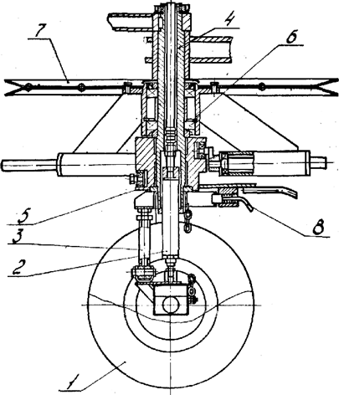
Рис. 1.5. Ротор правый
1 - ход колесный, 2 - гидроцилиндр, 3 - упор, 4 - ось, 5 - копир, 6 - корпус, 7 - шкив, 8 - фиксатор.
2. ТЕХНИЧЕСКАЯ ХАРАКТЕРИСТИКА
Тип | прицепные
Производительность за час, га
- при сгребании | 7,2
- при ворошении | 5,0
Ширина захвата, м, не более | 6,3
Рабочая скорость, км/ч, не более | 12
Масса, кг, не более | 1100
Транспортная скорость ,км/ч, не более | 25
Частота вращения роторов, об/мин
- при сгребании | 60…75
- при ворошении | 85…90
Габаритные размеры, мм, не более
в рабочем положении
- длина | 4250
- ширина | 6400
- высота | 1400
в транспортном положении
- длина | 2800
- ширина | 2000
- высота | 1800
Транспортный просвет по оси колеса ,мм, не менее | 2000
Количество зубьев на одной штанге, пар | 3
Ширина сформированного валка при сгребании м, не более | 1,4
Обслуживающий персонал | 1 тракторист
Срок службы, лет | 7
Угол поперечной статической устойчивости, градусов, не менее | 30

3. ТРЕБОВАНИЯ БЕЗОПАСНОСТИ
3.1. К работе с граблями допускаются трактористы, прошедшие инструктаж по технике безопасности и знающие правила эксплуатации граблей согласно настоящему "Руководству".
3.2 При погрузке и выгрузке граблей, ремонтных работах строповку троса производить только за специально обозначенные знаком строповки места /за скобы приваренные на рамах 1, 2 и снице 5 рис. 1.2/.
3.3. При агрегатировании граблей с трактором, необходимо соединить сцепную петлю 4 /рис.3.3/ сницы со сцепной серьгой 5 трактора, а страховочный трое I перекинуть через поперечину 2 навески трактора и зафиксировать свободный конец в скобе 3, пропустив через нее замок 6.
3.4. Установку домкрата производить в местах, обозначенных на балках осей колее / в виде круга Ø 40/.
3.5. Все ремонтные работы граблей, находящихся в сцепке с трактором, связанные с применением электросварки, выполнять при выключенном включателе "массы" трактора.
3.6. Перед началом работы убедитесь в надежном креплении всех соединений, особо обратив внимание на крепление граблин с осями и зубьев сгребания с граблинами.
3.7. Не допускайте присутствие людей ближе 15 м от работающих граблей.
3.8. Отключайте ВОМ трактора при поворотах агрегата на угол свыше 30°.
3.9. При выезде на дороги общего пользования застопорите шкив ротора левого 3 при помощи фиксатора 15 /рис.1.2/. Снимите четыре граблины 1 с левого ротора /по две с каждой стороны по ходу движения/ и уложите их на левой раме 10 в ряд зубьями вверх, зафиксировав каждую в кронштейне 3 стопорным кольцом 4 и в кронштейне 5 прижимом 6 /рис.3.9/. Снимите четыре граблины 2 с правого ротора /по две с каждой стороны по ходу движения/ и уложите на снице 11 по две зубьями вправо, зафиксировав каждую пару в кронштейне 7 стопорным кольцом 4 и в кронштейне 8 прижимом 9. /рис.3.9/ Отсоедините карданный вал 8 от ВОМ трактора и установите на правую раму 2, /рис.1.2/ во избежание его поломки при подъеме навески трактора.
3.10. Техническое обслуживание граблей, находящихся в сцепке с трактором, производить при заглушенном двигателе трактора.
3.11. При работе с граблями пользоваться средствами пожаротушения тягового средства (трактора).
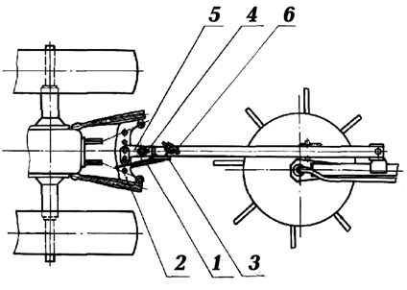3.12. Кожух цепной передачи в открытом положении фиксируйте цепочкой.

Рис. 3.3. Схема агрегатирования.
1 – трос страховочный; 2 – навеска трактора; 3 – скоба; 4 – петля сцепная; 5 – серьга трактора; 6 – замок.
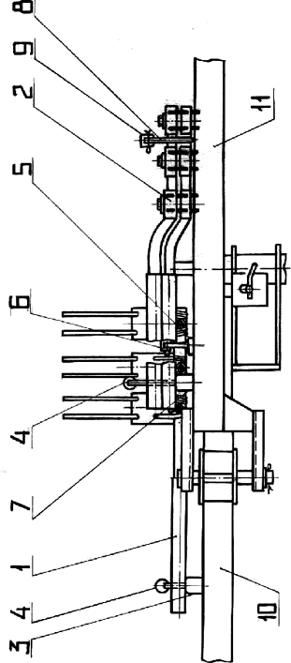
Рис. 3.9.Схема укладки граблин в транспортном положении.
1 -граблины, 2 - граблины, 3 - кронштейн, 4 – кольцо стопорное, 5 - кронштейн, 6 - прижим, 7 - кронштейн, 8 – кронштейн, 9 - прижим, 10 - рама левая, 11 - сница.

4. ПОДГОТОВКА К РАБОТЕ И ПОРЯДОК РАБОТЫ
4.1. Грабли поставляются заводом-изготовителем в собранном виде.
4.2. Перед вводом граблей в эксплуатацию, установите снятые части. Проверьте крепление всех сборочных единиц и деталей. Ослабленные соединения подтяните. Гидросистему граблей соедините с гидросистемой трактора через разрывную муфту.
4.3. Доведите давление в шинах до 0,25 МПа.
4.4. Установите грабли в рабочее положение;
4.4.1. На ровной твердой площадке поднимите оба ротора в верхнее положение при помощи гидравлики.
4.4.2. Установите колесный ход 1 правого ротора /рис.1.5/ рабочее положение /балка оси колес параллельно раме/ повернуть упор 3 на 90° /при этом болт должен находиться под кронштейном оси ротора/. Опустите ротор.
4.4.3. Установите колесный ход 2 левого ротора /рис.1.4/ в рабочее положение, тягой выведя стопор 9 из паза, повернув ручку 8 на 90° и зафиксировав стопором. Приспустите ротор прицепным устройством трактора так, чтобы колеса левого ротора находились на расстоянии 10…40 мм от поверхности почвы.
4.4.4. Отсоедините сницу от рамы 1 сняв фиксатор 14 /рис.1.4/ довернув руль трактора вправо, задним ходом переведите грабли в рабочее положение.
4.4.5. Установите штангу 6 в кронштейн на снице 5 и зафиксируйте ее, продвинув трактор вперед /ось штанги должна опуститься в паз кронштейна/.
4.4.6. Расстопорите левый ротор, установив фиксатор 15 на раме 1 в верхнее положение.
4.5. Отрегулируйте зазор между зубьями граблин и почвой. Зазор должен быть 10...20 мм и регулируется на левом роторе с помощью регулировочного болта 7 /рис.1.4/, а на правом роторе регулировочным болтом на упоре 3 /рис.1.5/.
4.6. При сгребании установите копир ротора в положение "Сгребание" /рис.4.б/, втулочно-роликовая цепь должна быть установлена на звездочки с числом зубьев 14 и 32.
4.7. Включите ВОМ трактора и, убедившись в работоспособности граблей, приступите к работе.
4.8. При ворошении валков копир установите в положение "Ворошение", а втулочно-роликовую цепь перекиньте на звездочки с числом зубьев 16 и 26. Валок при этом направляется на центр одного из роторов.
4.9. Оборачивание и сдваивание валков производится при установки копира в положение "Сгребание" /рис.4.6/.
4.10. Работа на высокоурожайных травах с тяжелой массой должна производиться при поднятых в транспортное положение роторах.
4.11. При ворошении полусухого сена, для уменьшения потерь, возникающих в результате осыпания, следует уменьшить скорость вращения роторов, установив втулочно-роликовую цепь цепной передачи на звездочки с числом зубьев 14 и 32 и за счет снижения числа оборотов двигателя.
положение фиксатора ручки копира

Оборачивание валка
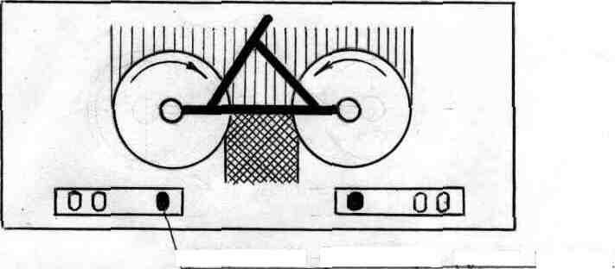
Сгребание

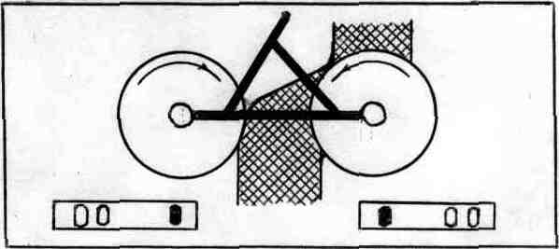
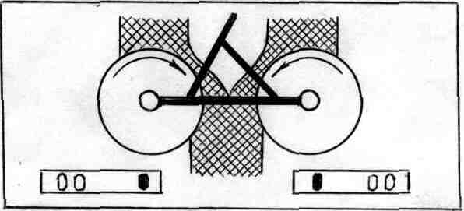
Сдваивание валков
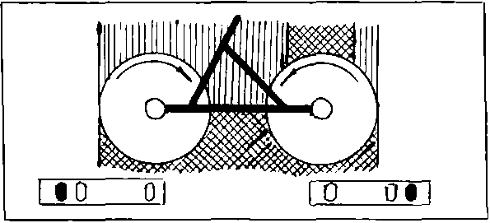
Ворошение

Рис. 4.6. Технологическая схема работы
5. РЕГУЛИРОВКИ
5.1. Правильная регулировка обеспечит надежную и длительную работу граблей.
5.2. Регулировка натяжения цепи в цепной передачи производите, в следующем порядке:
- ослабьте гайку крепления ведущего вала;
- сдвиньте корпус вниз;
- затяните гайку крепления корпуса. Прогиб цепи должен составлять 10...15мм.
5.3. Регулировка натяжения ремня /рис. 5.3/;
- ослабьте гайку 1 оси натяжного шкива 2;
- натяните ремень, закручивая гайку 3 натяжника;
- установите шкив параллельно рамке 5, закручивая гайку 4;
- проверьте правильность установки натяжных шкивов /ремень, после прокручивания граблей трактором, не должен касаться реборд шкива. При касании реборды измените наклон шкива в ту или иную сторону затяжкой или ослаблением гайки 4/;
- после установки шкива затяните гайку 1 оси и законтрите
- гайки 3 и 4.
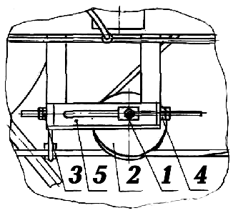Прогиб ремней должен составлять 25...45 мм от усилия 40 Н /4кг/ приложенного между ведущими шкивами и шкивами роторов.
Рис. 5.3. Схема регулировки натяжения ремня
1 - гайка, 2 - шкив натяжной, 3 - гайка, 4 - гайка, 5 - рамка.

5.4. Регулировка зазора между ремнем 1 /рис.5.4/ левого ротора и роликом 2 ограничителя провисания ремня:
регулируется подгибкой держателя 3.
Зазор должен составлять 3...10 мм.
5.5. Регулировку подшипников ступиц колес проводите при появлении заметного осевого люфта /стук, виляние/ колес в следующем порядке:
- снимите крышку ступиц колеса,
- затяните гайку до тугого вращения колеса, затем отверните на 5...25° и загните поясок гайки в паз на оси, установите крышку.
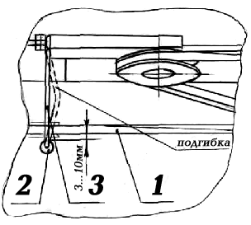
Рис. 5.4. Схема регулировки зазора между ремнем левого ротора и роликом ограничителя провисания ремня.
1 - ремень, 2 - ролик, 3 - держатель

